Муниципальное автономное дошкольное образовательное учреждение
г. Новосибирска «Детский сад № 555»

Консультация для сотрудников
«Умей управлять своими эмоциями и поведением»

Подготовил: педагог-психолог,
1 кв. категории
М.С.Швадченко

2019 г.
Быть педагогом – достаточно сложная профессия, требующая ежедневной работы над собой, своими профессионально-личностными качествами, психоэмоциональным состоянием и поведением.
В течение всего рабочего времени, педагогам приходится общаться не только с воспитанниками, но и с родителями и коллегами. Эти взаимодействия вызывают у нас различные эмоции.

Что такое эмоции?
Существует несколько определений понятия «эмоции». Одни называют этим понятием выражение при помощи голоса и движения лица душевных переживаний. Другие — ситуативное проявление чувств (короткое и быстрое). Третьи — чувства, которые выражаются специально для окружающих. Иными словами, если подытожить все определения, то эмоции — это выразительные движения, которые несут информацию о состоянии человека и передают его отношения к тому или иному действию или событию.
Эмоции бывают нескольких видов:
- позитивные — прощение, радость, восхищение, наслаждение и т. п.;
- негативные — зависть, ненависть, злость, гнев, раздражение и др.;
- нейтральные — приобретающие различные оттенки в разных ситуациях (например, удивление).

Почему педагогу нужно контролировать эмоции?
Умение управлять своими эмоциями очень важно для любого человека. Во-первых, эмоции часто возникают не в нужном месте и не в нужное время. Во-вторых, наши эмоции могут задеть окружающих нас людей. В-третьих, если мы переполнены эмоциями, нам будет гораздо сложнее на чем-то сконцентрироваться, а именно пропадет концентрация на образовательном процессе. Избыток эмоций мешает расслабиться и отдохнуть. Умение управлять эмоциями — признак развитой личности и воспитанного человека, способного контролировать свои чувства даже в тех ситуациях, когда это очень трудно. Умение управлять эмоциями необходимо развивать. Делать это можно самостоятельно.

Как научиться управлять своими эмоциями?
1. Следите за своим лицом. Пока негативная эмоция не набрала силу, уберите ее, изменив выражение лица на более нейтральное. Если вы сможете это сделать, то накал страстей сразу спадет.
2. Следите за своим дыханием. Ваше эмоциональное состояние сразу изменится, если изменить ритм и частоту дыхания. При необходимости поднять свою энергетику достаточно проделать упражнения, сопровождаемые резкими и сильными выдохами. Если надо успокоиться, начинайте делать спокойные вдохи и выдохи.
3. Научитесь управлять своими мыслями, так как они имеют свойство управлять нашим вниманием. Если вы думаете о положительных сторонах жизни, то запускаете положительные эмоции (негативные мысли порождают отрицательные эмоции). Ваша задача состоит в том, чтобы избегать негативных мыслей. Сделать это можно путем переключения на другие, более позитивные размышления. И так как с нами рядом всегда находятся дети, переключите свое внимание с одного вида деятельности с детьми на другой.
4. Научитесь управлять своим настроением. От вашего настроения зависят те эмоции, которые вы испытываете. Поэтому ваша задача состоит в том, чтобы постоянно повышать себе настроение. Наиболее простой способ — это выбрать действие, которое повышает вам настроение, и каждый раз его проделывать.
5. Научитесь управлять своим поведением. Чрезмерные эмоции вызывают у нас резкие движения, желание что-то бросить и порой даже сломать. Следите за своими движениями, выровняйте дыхание, переключите внимание. Соблюдайте педагогический такт. В конечном итоге улыбнитесь.

Почему важно знать, как управлять своими эмоциями и чувствами?
Сильные эмоции способны добавить в вашу жизнь яркие краски, но в то же время они могут разрушить ваше здоровье и психику. Негативные эмоции притупляют вашу чувствительность к другим людям и способствуют разрушению отношений с окружающими. Все ваши энергетические ресурсы уходят на переживания, а это значит, что на достижение чего-либо значимого у вас их уже не хватит.
Негативные эмоции мешают вашей работе, если не контролировать их в процессе своей деятельности и общения.
Что касается здоровья, то негативные эмоции являются причиной многих заболеваний как психологического, так и физического характера. Поэтому очень важно проводить профилактику неврологических реакций путем контроля негативных эмоций с целью избегания печальных последствий. Люди, долгое время пребывающие в состоянии стресса, подвергают большому риску свое здоровье (психосоматика).
Особенно это важно для работы педагогов.
Способен ли человек сам с этим справиться? Да, безусловно. Взяв под контроль свои эмоции, вы станете хозяином своей жизни и сделаете ее счастливой и гармоничной.
Бывает, что нам может кто-то не нравится среди участников образовательного процесса. Однако, необходимо научиться мирно сосуществовать с ними. Следует помнить, что все участники образовательного процесса имеют право на то, чтобы с ними обращались достойно и уважительно. Начните работу с «трудными» детьми и коллегами с самоанализа и коррекции собственного поведения.

МАДОУ г. Новосибирска «Детский сад №555»

Памятка
«Умей управлять своими эмоциями и поведением»

Подготовила: педагог-психолог
М.С. Швадченко

2019 г..

ПРАВИЛА ДЛЯ ВОСПИТАТЕЛЕЙ
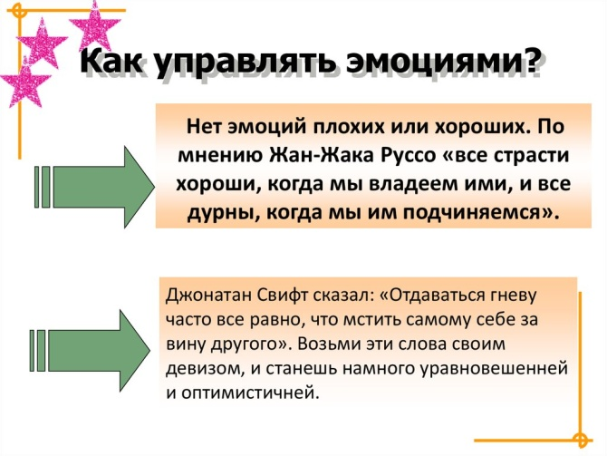
- Создайте в душе идеал, высокую мечту и стремитесь к ней. Помните, что совершенству нет предела.

- Растите профессионально, будьте в курсе последних достижений педагогической науки.

- Будьте всегда в равновесии, сдерживайте отрицательные эмоции.

- Выходите из конфликтных ситуаций с достоинством и юмором. Ищите выход из конфликта, а не виноватых; находите ошибки и причины недоразумений не в других, а в себе.

- Прощайте, сочувствуйте, сопереживайте, будьте великодушны и снисходительны.

- Живите легко, просто и радостно. Учите, улыбаясь. Радость по силе равна любви, а уныние и отрицание погубят все, за что бы человек ни взялся.

- Будьте всегда доброжелательны.

- Всюду наводите порядок и уют, создавая оазис доброты, любви и красоты в душе, в семье, на работе. Прививайте это детям.

- Будьте доброй и честной. Помните, что добро всегда вернется многократно увеличенным.

- Воспитывая детей, стремитесь любить ребенка таким, каков он есть.

- Уважать в каждом ребенке личность, воспитывая достоинство и ответственность за себя, и свои поступки.

